Challenge: Football bane
Læringsmål, du skal lære  at: | Programmeringsmål, du skal lære at:
Tegne polygoner Tegne linjer Tegne linjestykker | Indsætte en startknap  Få Sprite til at bevæge sig til et bestemt sted  Få Sprite til at tegne en streg efter sig  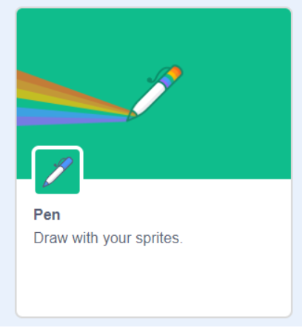  find the “extensions” page by clicking on the blue button at the bottom left of the editor  Få Sprite til at gå  Få Sprite til at dreje

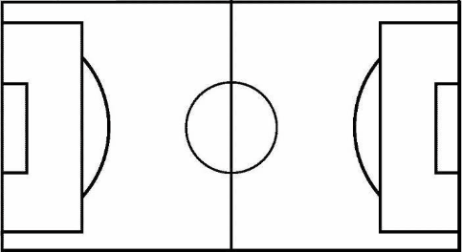

Kan du lave et program der tegner en fodboldbane/eller andre bane ?
Udfordring: Tegn halvbuerne.
Udfordring: Tegn banen kun ved brug af en Sprite.

————

